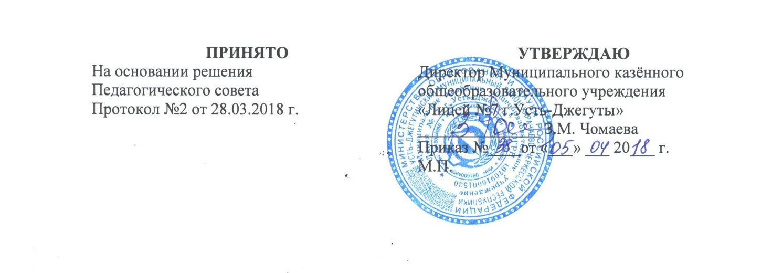
ПОЛОЖЕНИЕ
о комиссии по этике, служебному поведению и урегулированию конфликта интересов Муниципального казенного общеобразовательного учреждения «Лицей № 7 г.Усть-Джегуты»
- Общие положения
1.1. Комиссия по этике, служебному поведению и урегулированию конфликта интересов (далее – Комиссия) создается с целью рассмотрения вопросов, связанных с урегулированием конфликта интересов в Муниципальном казенном общеобразовательном учреждении «Лицей № 7 г.Усть-Джегуты».
1.2. Основной задачей Комиссии является предотвращение или урегулирование конфликта интересов, способного привести к причинению вреда работникам Муниципального казенного образовательного учреждения «Лицей № 7 г.Усть-Джегуты».
- Порядок образования Комиссии
2.1. Состав Комиссии формируется таким образом, чтобы была исключена возможность возникновения конфликта интересов, который мог бы повлиять на принимаемые Комиссией решения.
2.2. Все члены Комиссии при принятии решения обладают равными правами.
2.3. В случае необходимости в состав Комиссии может быть введен независимый эксперт.
3. Порядок работы Комиссии
3.1. Основанием для проведения заседания Комиссии является: информация о нарушении работником требований к служебному −поведению, предусмотренных должностными обязанностями, Кодексом профессиональной этики и служебного поведения работников Муниципального казенного общеобразовательного учреждения «Лицей № 7 г.Усть-Джегуты», Стандартами и процедурами, направленными на обеспечение добросовестной работы лицея и поведения работников.
3.2. Информация, указанная в пункте 3.1. настоящего Положения, должна быть представлена Комиссии в письменном виде и содержать следующие сведения:
-Ф.И.О. работника и должность;
-описание нарушения работником требований к служебному поведению или признаков личной заинтересованности, которая приводит или может привести к конфликту интересов;
-данные об источнике информации.
3.3. В Комиссию могут быть представлены материалы, подтверждающие нарушение работником требований к служебному поведению или наличие у него личной заинтересованности, которая приводит или может привести к конфликту интересов.
3.4. В случае поступления в Комиссию информации, указанной в пункте 3.1. Положения о Комиссии, секретарь Комиссии немедленно информирует об этом директора Муниципального казенного общеобразовательного учреждения «Лицей № 7 г.Усть-Джегуты» в целях принятия им мер по предотвращению конфликта интересов.
3.5. Директор выносит решение о проведении проверки информации, материалов, указанных в пункте 3.1. Положения о Комиссии.
3.6. Проверка информации и материалов осуществляется в месячный срок со дня принятия решения о ее проведении.
3.7. Дата, время и место заседания Комиссии устанавливается ее председателем после сбора материалов, подтверждающих либо опровергающих информацию, указанную в пункте 3.1. Положения о Комиссии. Секретарь Комиссии обеспечивает решение организационных вопросов, связанных с подготовкой заседания Комиссии, а также извещает ее членов о дате, времени и месте заседания, о вопросах, включенных в повестку дня.
3.8. Заседание Комиссии считается правомочным, если на нем присутствует не менее двух третей от общего числа членов Комиссии.
3.9. При возможном возникновении конфликта интересов у членов Комиссии в связи с рассмотрением вопросов, включенных в повестку дня заседания Комиссии, они обязаны до начала заседания заявить об этом. В подобном случае соответствующий член Комиссии не принимает участия в рассмотрении указанных вопросов.
3.10. Заседание Комиссии проводится в присутствии работника, участвующего в возникновении конфликта интересов. Заседание Комиссии переносится, если работник не может участвовать в заседании по уважительной причине.
3.11. На заседании Комиссии заслушиваются пояснения работника, рассматриваются материалы, относящиеся к вопросам, включенным в повестку заседания. Комиссия вправе пригласить на свое заседание иных лиц и заслушать их пояснения.
3.12. Члены Комиссии и лица, участвовавшие в ее заседании, не вправе разглашать сведения, ставшие им известными в ходе работы Комиссии.
3.13. По итогам рассмотрения информации, указанной в пункте 3.1.Положения о Комиссии, Комиссия может принять одно из следующих решений:
а) установить, что в рассматриваемом случае не содержится признаков личной заинтересованности работника, которая приводит или может привести к конфликту интересов;
б) установить факт наличия личной заинтересованности работника, которая приводит или может привести к конфликту интересов. В этом случае работодателю предлагаются рекомендации, направленные на предотвращение или урегулирование этого конфликта интересов.
3.14. Решения Комиссии принимаются простым большинством голосов присутствующих на заседании членов Комиссии.
3.15. Решения Комиссии оформляются протоколами, которые подписывают члены Комиссии, принявшие участие в ее заседании. Решения Комиссии носят рекомендательный характер.
3.16. В решении Комиссии указывается:
а) фамилия, имя, отчество, должность работника, в отношении которого рассматривался вопрос о нарушении требований к этике, служебному поведению или о наличии личной заинтересованности, которая приводит или может привести к конфликту интересов;
б) источник информации, ставший основанием для проведения заседания Комиссии;
в) дата поступления информации в Комиссию и дата ее рассмотрения на заседании Комиссии, существо информации;
г) фамилии, имена, отчества членов Комиссии и других лиц, присутствовавших на заседании;
д) существо решения и его обоснование;
е) результаты голосования.
3.17. Член Комиссии, не согласный с ее решением, вправе в письменном виде изложить свое мнение, которое подлежит обязательному приобщению к протоколу заседания.
3.18. Решения Комиссии в течение трех дней со дня их принятия направляются работнику и другим заинтересованным лицам.
3.19. По результатам рассмотрения предложений, указанных в решении Комиссии, директор принимает меры по предотвращению или урегулированию конфликта интересов в порядке, предусмотренном законодательством Российской Федерации.
3.20. В случае установления Комиссией обстоятельств, свидетельствующих о наличии признаков дисциплинарного проступка в действиях (бездействии) работника, в том числе в случае неиспользования им обязанности сообщить руководителю о личной заинтересованности при исполнении должностных обязанностей, которая может привести к конфликту интересов, а также в случае непринятия работником мер по предотвращению такого конфликта, директор, после получения от Комиссии соответствующей информации может привлечь работника к дисциплинарной ответственности в соответствии с законодательством Российской Федерации в порядке, предусмотренном трудовым законодательством.

